UPS Lease时间序列分析
UPS去掉HA改由RS授予lease和选主后，lease大小的选择会影响整个系统自动故障恢复时对外表现的停机时间。本文试图通过对UPS lease的时序分析，确定合理的lease时长，进而推出最小停机时间。
目录
UPS Lease时间序列分析 1
UPS lease协议的时序 1
时间参数分析 2
故障恢复时间 4

UPS lease协议的时序
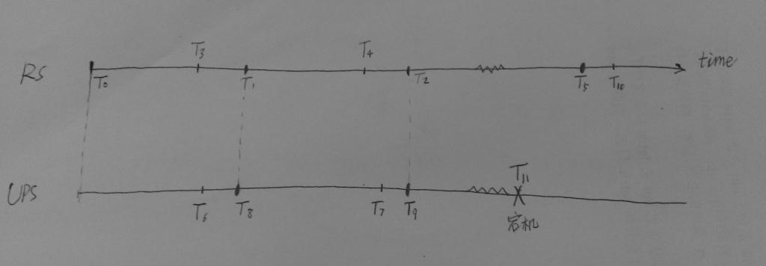
- T0时刻：UPS向RS注册，RS给UPS授予lease，失效时刻为T1
- T1，T2，T5等时刻为RS授予UPS的lease失效时刻。T1 - T0 = T2 – T3等于lease_interval时间。
- T3时刻：RS认为UPS的lease即将失效，如果收到过该UPS的renew消息，则延长lease有效期到T2，同时发送lease_grant消息给UPS。UPS收到后修改本地lease失效时间为T9=T2，立即返回renew消息给RS。
- T4时刻同T3时刻
- T6时刻：对于主UPS，假设事务最大执行时间是W，则在lease失效时刻T8前W后就不能处理新的事务了。
- T7时刻：UPS认为自己lease即将过期还没有收到新的lease_grant消息，可能由于前面的lease_grant或者renew消息丢失造成，UPS会尝试不断发送renew消息给RS直到收到新lease或lease失效。但是要预留足够的时间给RS让它主动发送lease_grant，为此，要求T9-T7 < T1-T3。这个值的大小由RS在UPS注册响应包中传给UPS。
- T11时刻：UPS宕机。T5时刻，RS发现UPS的lease超时，为了矫正可能的时钟偏差D，RS等待一段时间D，在T10时刻才认为UPS lease真正失效。

时间参数分析
根据前边叙述的协议，为了方便后面的分析，我们引入如下一些时间参数：
- N：消息在网络上的传输时间，包含消息在发送端队列中等待的时间
- R：消息在RS队列中等待及处理的时间
- U：消息在UPS队列中等待及处理的时间
- D：RS与任意UPS间最大时钟偏差，即T10 – T5
- Q：NTP协议的时钟纠正机制可能导致系统时钟发生跳跃的大小
- H：RS主备切换的时间，即HA切换时间
- W：主UPS处理一个事务最长时间（包含内存处理，写磁盘，日志同步），即T8 – T6
- M：RS给同一个UPS发送lease_grant消息的间隔
- V：UPS定期向RS发送keep alive消息（等同于UPS注册消息）的时间间隔
- K：第一个UPS注册后，RS等待全部UPS来注册的等待时间
以上参数为我们不可控或系统环境决定的外部变量。
- L：lease时间，即T1 – T0 = T2 – T3
- P：RS主动发送lease_grant消息的保留时间，P=L-M，即T1 – T3 = T2 – T4
- G：UPS重发renew消息的保留时间，即T9 – T7

lease有用性条件
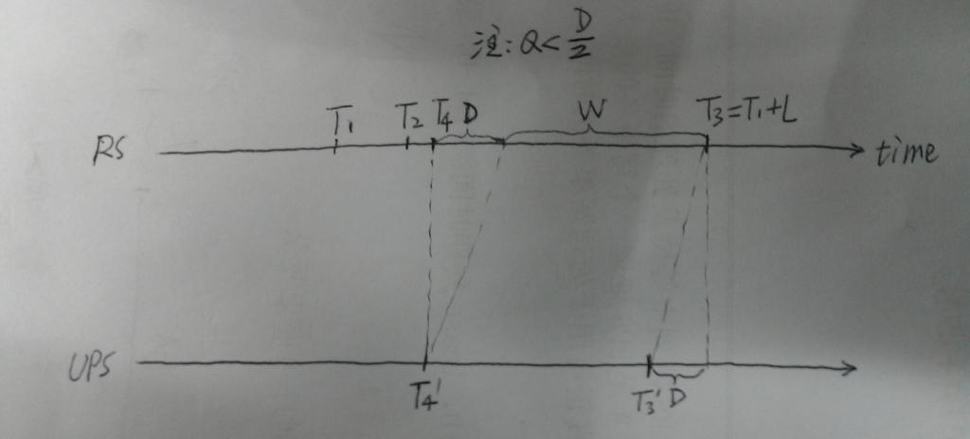
假设RS在T1时刻（以RS的时间为参照系）发送lease授权，UPS处理完lease授权的时刻为T2=T1+N+U，这个lease的到期时间是T1+L-D。因为UPS必须预留W不能接受写事务，要想让这个lease有用（即UPS至少可以处理一个事务），要求：
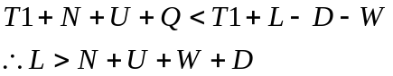
公式 1
我们定义Z=L-(N+U+W+D)就是UPS在一个lease周期内能正常提供事务处理的时间。

RS主备切换时间条件
如果主RS意外宕机，为了不影响UPS对外提供服务，必须要在主UPS lease失效前及时完成新的主RS的切换和启动初始化。如果RS在即将授予新lease前宕机，则UPS端lease有效期为Z-(L-P)。主RS宕机后，HA机制检测到错误并完成备RS切换为主RS需要时间H，新的RS启动后，最坏情况下要等V+N+R才能收到主UPS的注册消息，注册成功后返回给UPS延长后的lease。则
公式 2
带入Z的定义，得
公式 3
如果考虑renew消息的重发机制，假设我们允许发生一次lease_grant消息丢失，则RS在即将响应UPS重发的renew消息前宕机，则UPS端lease有效期为Z-(L-P)-Y，这里的Y表示处理完正常lease_grant消息（L-P）时间后，UPS等待RS主动发送lease的时间，根据定义，可以得到G与Y的关系如下：
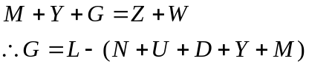
公式 4
引入Y之后我们可以得到
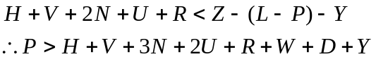
公式 5

lease发送间隔以及keep alive间隔条件
根据协议，RS给某个UPS发送lease的间隔为M=L-P。假设T1时刻发送了lease_grant，则再次发送lease前至少要求UPS已经正确处理完了前一个lease_grant请求，并返回renew消息。所以要求
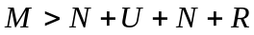
公式 6
不仅如此，系统中M的值一般要大于公式 6决定的最小值，因为在多UPS环境中，我们需要考虑正常的lease消息不能对某个模块（RS或UPS）的服务造成压力，所以M一般为秒级（0.5s~2s）。
同理，我们要求V的值一般也为秒级。

确定L及P
基于前面三个条件的限制，我们可以推出Lease时间L的最小值。根据公式 5与M的定义，得
公式 7
假设V=1s,M=0.5s，Y=0.5，根据我们已知的外部条件，若H=5s, N=0.02s, U=R=0.01, W=1.5s, D=0.2s，得L>8.79s。

确定G
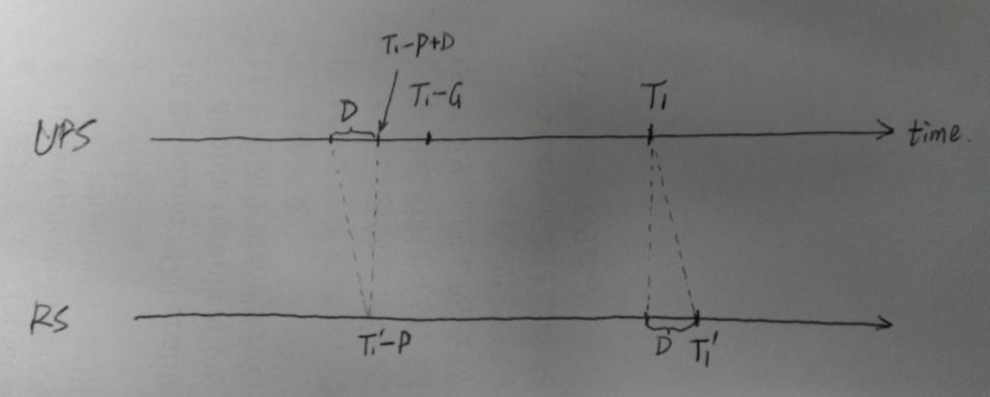
显然，UPS在重发renew消息给RS前，要预留足够的时间等待正常情况下RS主动发送给它的lease_grant消息。设UPS的lease在T1时刻（以UPS的时间为参照系）到期，则RS正常会在T1-P+D时刻主动发送lease_grant。所以
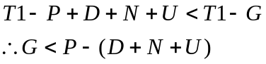
公式 8
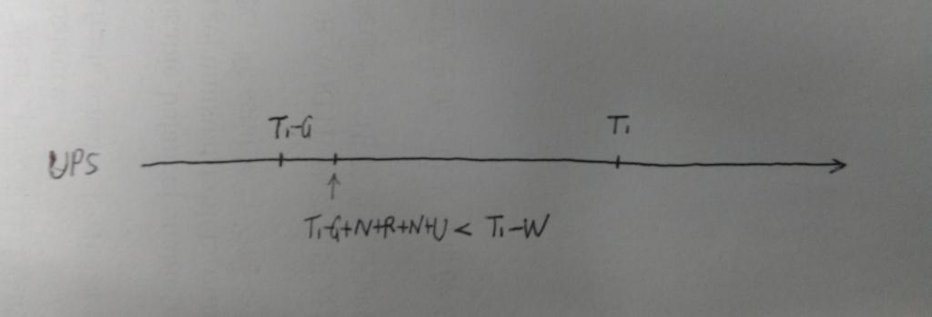
另一方面，如果因为renew成功而获得了lease_grant，这个消息也要在本地lease失效前处理完才不影响UPS对外服务，所以要求
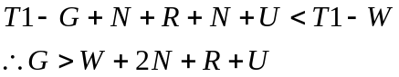
公式 9
根据上一节得到的最小L值，可以得到1.56s<G<8.06s。
根据Y与G的关系（公式 4）和Y的值，可以得到G=7.56，它落在了上面的值域中，所以是合理的。注意，实际上公式 4总是满足公式 8。

故障恢复时间
根据前面获得的最小lease时间，我们可以推出异常情况下系统停止服务的最小时间。

主UPS宕机
以RS时间为参照系，设T1时刻主UPS的lease到期，如果在时刻T2=T1-P+N+U+N主UPS在正常响应renew之后立即宕机，这时lease的有效期为T1-P+L。因为前一个renew有效，在T1-P+L-P时RS会正常的给他授予下一个lease，在T3=T1-P+L-P+L+D时刻RS会认为这个主UPS的lease过期，然后在T4=T3+N+U时刻选出新的主UPS。期间UPS停止服务的时间为T4-T2，即
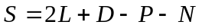
公式 10
根据前面获得的L,D,P,N的值，S=9.47s。

主RS与主UPS同时宕机
因为我们的RS与UPS常常部署在同一台物理主机上，如果发生了机器宕机，会导致主RS与主UPS会在同一个时刻宕机。经过HA机制恢复，新的RS启动后，因为没有任何一个UPS是有效的主UPS，RS要经过正常的第一次选主的流程。整个系统停止服务的时间为
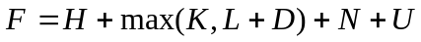
公式 11
若K=10s，大于L+D，则F=15.03s。若K<L+D，则F=14.02s。

